Instrukcja postępowania w przypadku jeżeli chcemy otrzymywać na maila informację o każdym nowym wpisie na naszej stronie.
Wchodzimy na stronę:
https://blogtrottr.com/
Wygląd strony jest przedstawiony poniżej
W obszarze zaznaczonym na czerwono wypełniamy od lewej do prawej:
po skrócie https// wpisujemy adres strony internetowej WZP: wzpgdansk.pl/feed/
W drugim polu nasz własny adres e-mail
Trzecie zostawiamy jak jest
Klikamy "Feed Me"
Zamykamy stronę.
Po chwili na nasz e-mail powinien przyjść mail z linkiem potwierdzającym (treść po angielsku, tytuł powinien brzmieć: "Confirm your subscription to 'Wojewódzki Związek Pszczelarzy w Gdańsku'". Wchodzimy w mail i klikamy w podany tam link. Otworzy nam się strona gdzie przed chwilą dokonaliśmy wpisu. Zamykamy ją i od tego czasu powinniśmy dostawać nowe wiadomości ukazujące się na naszej stronie na nasz mail.
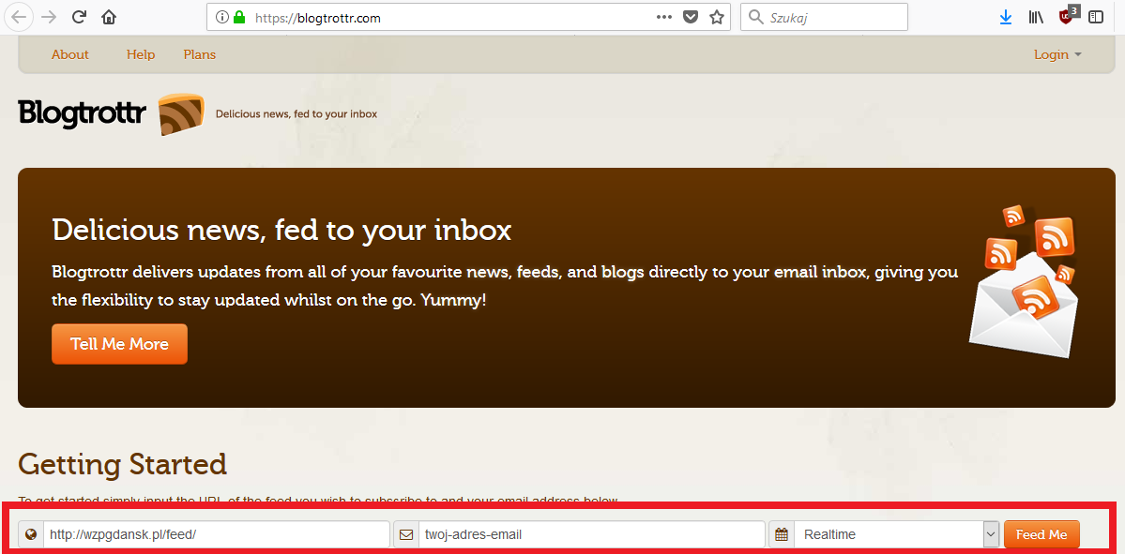
Życzę powodzenia w instalacji. W przypadku problemów proszę o maila na adres ryszard@voss.com.pl

